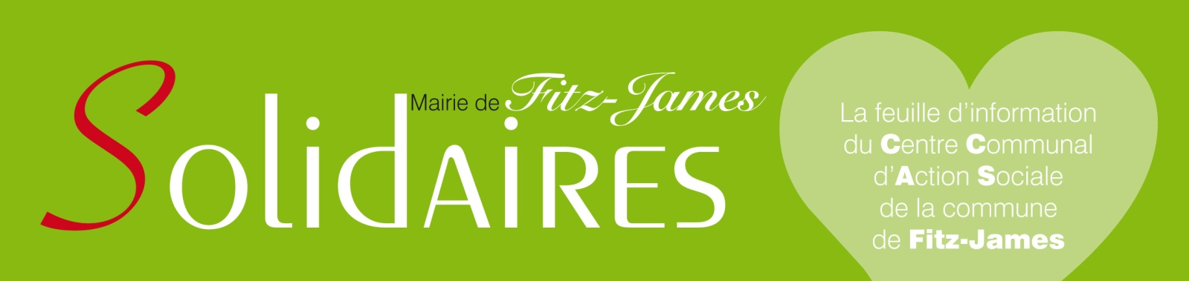

Bulletin d’information du CCAS n°8 Avril 2017

Depuis le 1er décembre 2016, arrivée de Madame Martine DAUMONT
au CCAS de Fitz James.
Ses missions :
Ecouter, renseigner, orienter, aider, accompagner les Fitz-Jamois. Permettre la collaboration avec les partenaires, constituer les dossiers pour des aides particulières ou ponctuelles. (ces aides sont octroyées par le C.C.A.S après décision de son Conseil d'Administration).
Jour de permanence : le jeudi sur rendez-vous
Contact au 03.44.68.20.00 - ccas@commune-fitz-james.fr

A VOS AGENDAS…

ATELIERS « Nutrition Santé Séniors »

A partir de 50 ans, pour s’informer dans le « bien vieillir », prendre connaissance de ses comportements alimentaires et favoriser un bien-être durable : 9 séances de 2 heures d’avril à juin vous sont proposées.

Un programme complet :
Pourquoi je mange ?
Les 5 sens de l’alimentation, les familles d’aliments et les besoins nutritionnels l’équilibre alimentaire, le rythme des repas et la diversité alimentaire, savoir choisir pour bien manger, mieux connaitre les lieux de vente, que se cache-t-il dans mon assiette, alimentation et prévention santé, alimentation et convivialité.

Quand :
Le 03 et 24 avril 2017
15, 22 et 29 mai 2017
12, 19 et 26 juin 2017 et le 03 juillet 2017

Ou : salle du Béguinage, rue de Blamont à Fitz-James

Renseignements et inscriptions auprès de PATTINIER Mathilde, Animatrice Défi Autonomie Séniors au 06.78.50.46.97 mathilde.apsas@gmail.com
Deuxième session Séniors au volant

Après le succès de la 1ère session, la 2ème débutera en septembre 2017.
Ces ateliers sont destinés à revoir ou à découvrir le code de la route et ses nouvelles règles. Ils permettent aussi de rappeler les bons gestes au volant afin de conduire le plus longtemps possible en toute sécurité.

Ou : Salle du Béguinage, rue du Blamont FITZ-JAMES.

Quand : 14h à 16h. (15 personnes maximum par séance).
Aux dates suivantes :
18 et 25 septembre 2017,
03,15, 2, 9 et 16 octobre 2017
6 et 13 novembre 2017
(Une réunion d’information sera organisée avant le début des ateliers. La date sera communiquée ultérieurement)

Renseignements et inscriptions auprès de PATTINIER Mathilde, Animatrice Défi Autonomie Séniors au 06.78.50.46.97 mathilde.apsas@gmail.com

ÇA VOUS INTERESSE …

L’AITT est une association intermédiaire de services à la personne depuis 1987. Elle met en situation de travail des personnes de confiance, lors de missions auprès de tous types d’utilisateurs.

Vous manquez de temps ? Vous êtes en invalidité ponctuelle ? Vous avez besoin d’aide ? L’AITT peut vous aider dans de nombreux domaines d’interventions :
- le ménage, le repassage, la préparation des repas, les espaces verts et le jardinage, le bricolage, la livraison de courses…

Des avantages qui font la différence
- Rapidité : personnel sous 24h
- Flexibilité : un simple appel, sans contrainte de durée, sans obligation de fréquence
- Simplicité : aucune formalité ne vous incombe puisque l’AITT est l’employeur
- Déduction fiscale : à hauteur de 50 % du montant des factures.
- Chèque emploi service
Bon à savoir : Une prise en charge financière par le CCAS est possible pour les personnes de plus de 65 ans où souffrant d’un handicap et non imposables. Cette prise en charge se fera à hauteur de 5€ pour 1h de travail effectuée dans la limite de 6h par mois. Prendre contact avec la mairie : Madame DAUMONT au 03.44.28.60.00 pour constituer un dossier. Pour contacter l’AITT : 03 44 78 46 98 aittpp@wanadoo.fr - 62 rue de Paris 60130 Saint-Just-en-Chaussée.

